Kl.V-VI plastyka
Temat: Malarstwo na tle epok.
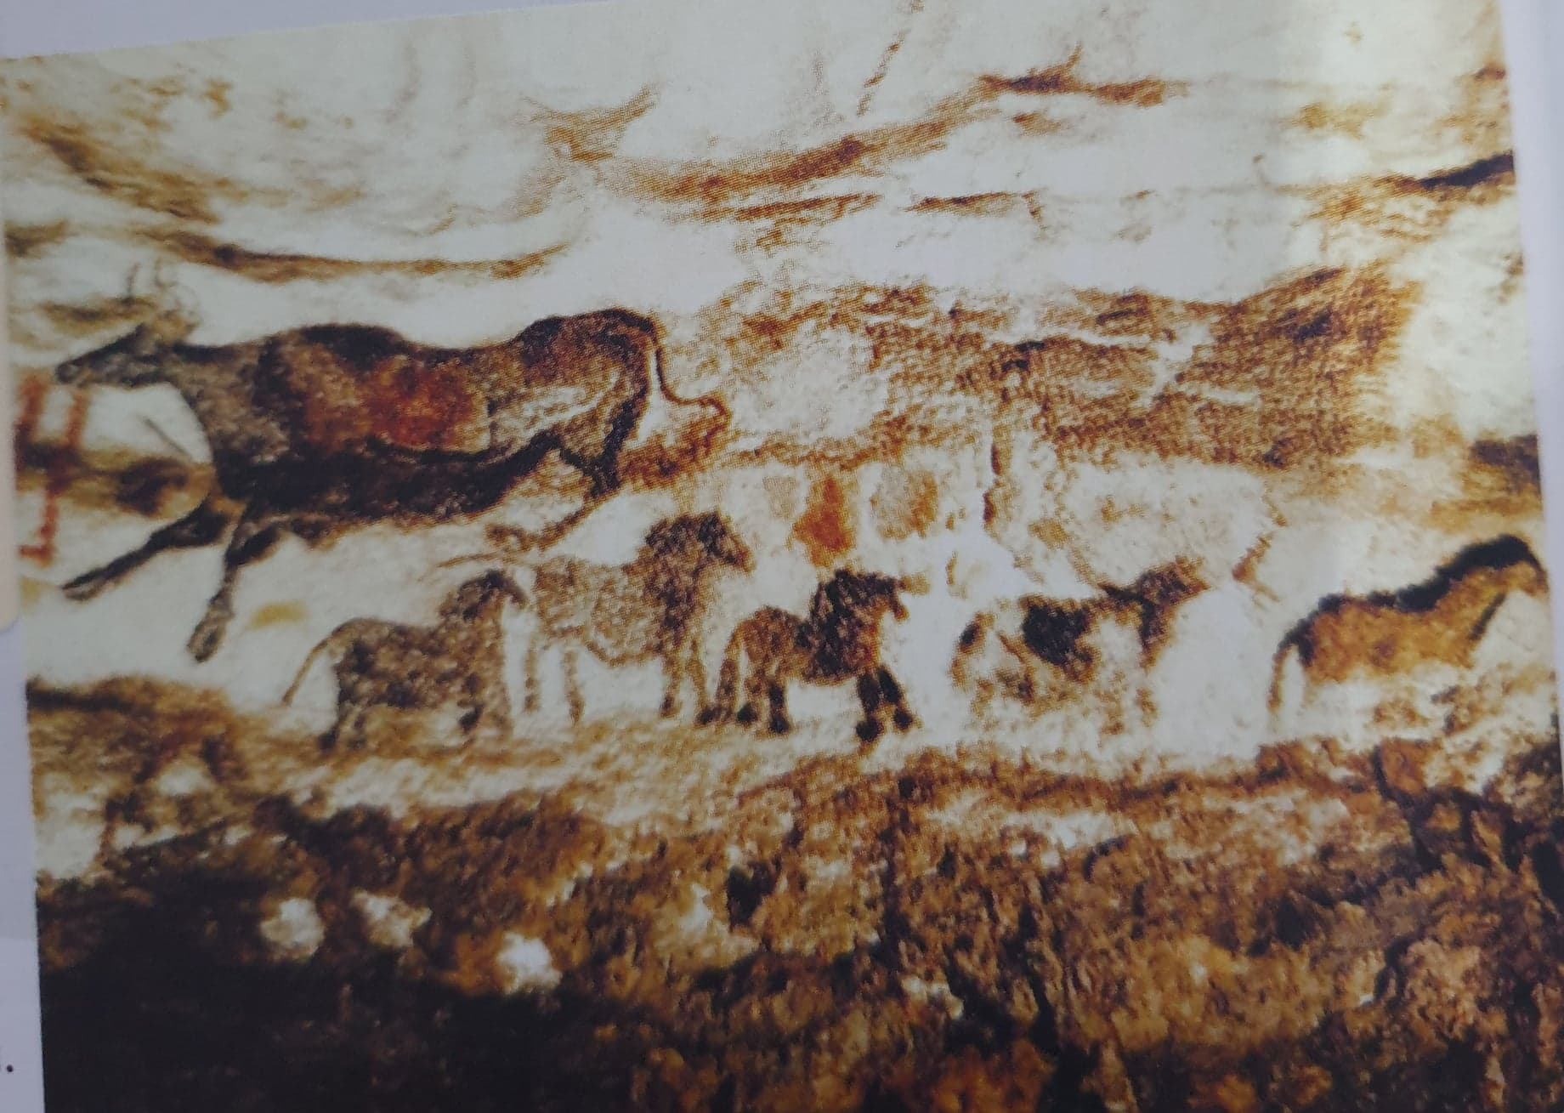
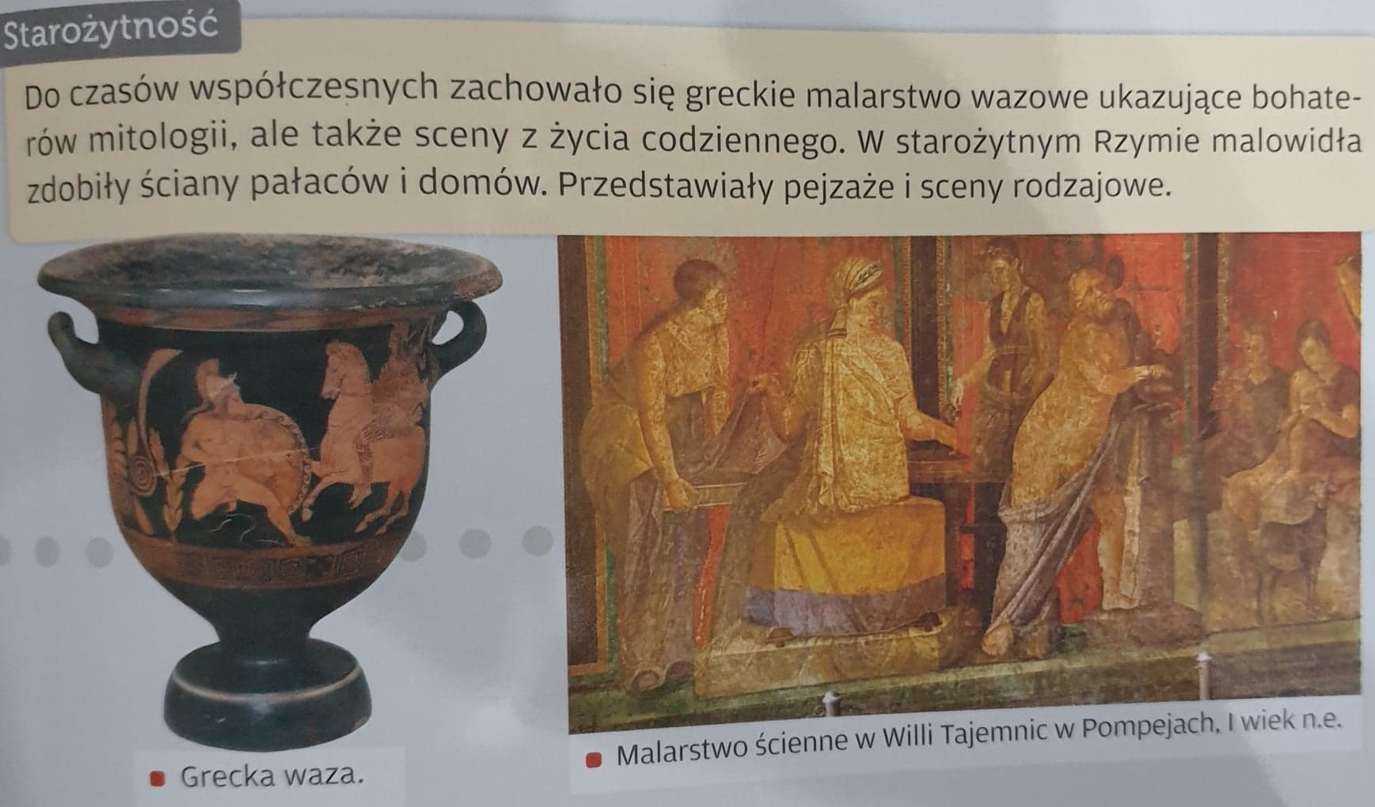
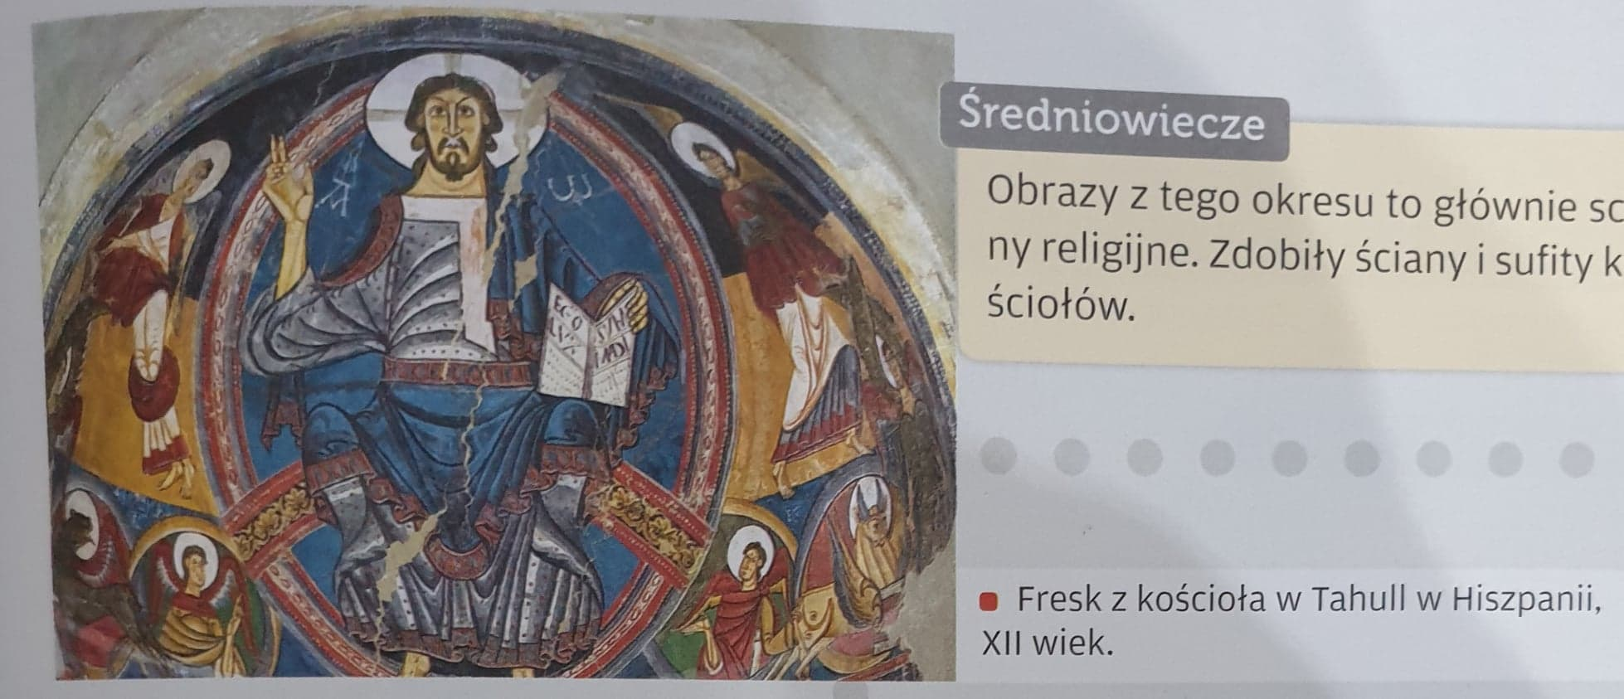
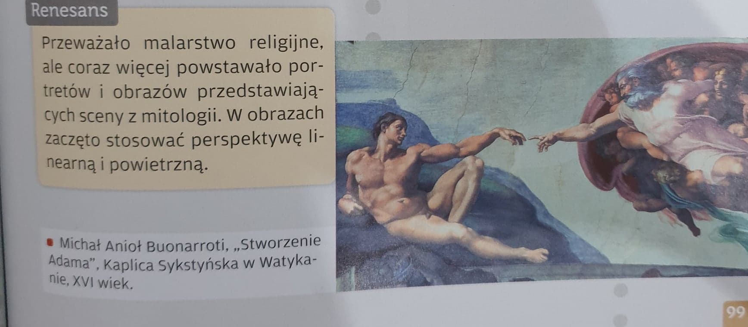
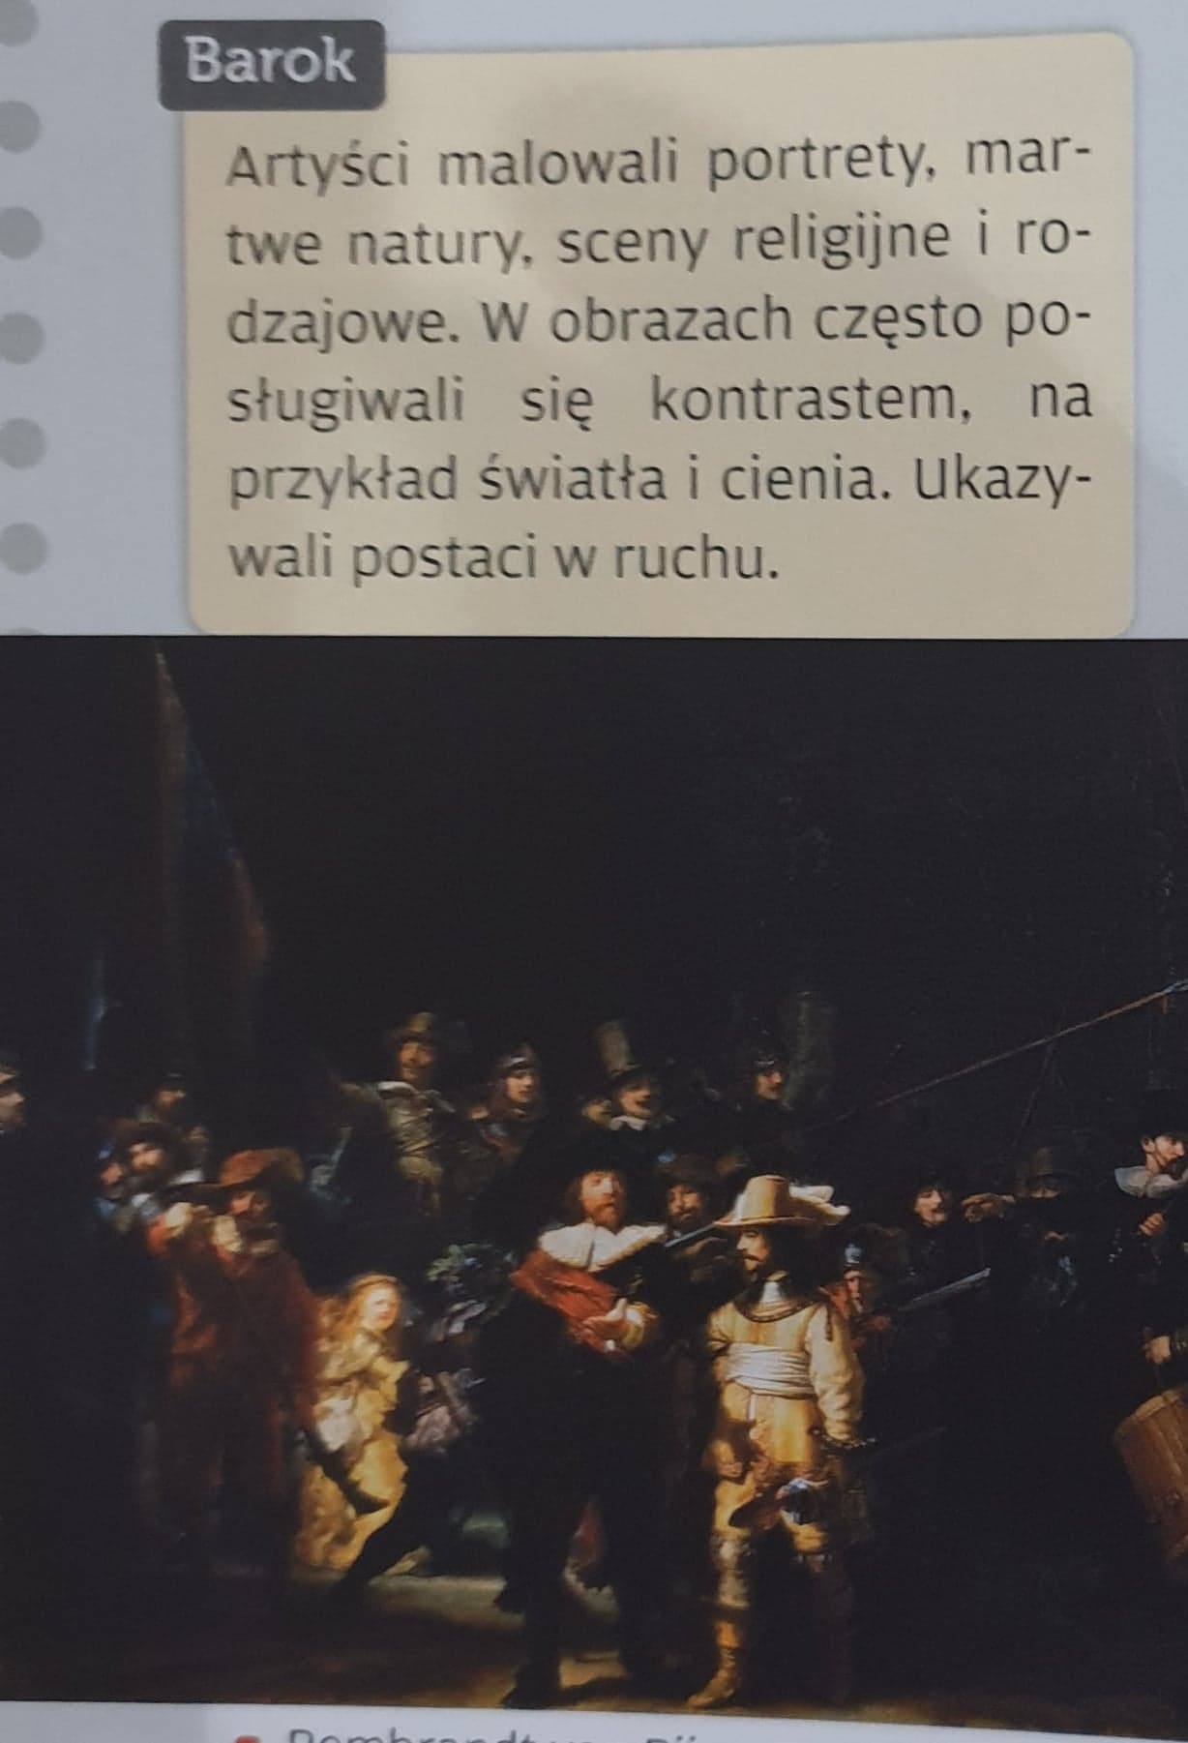

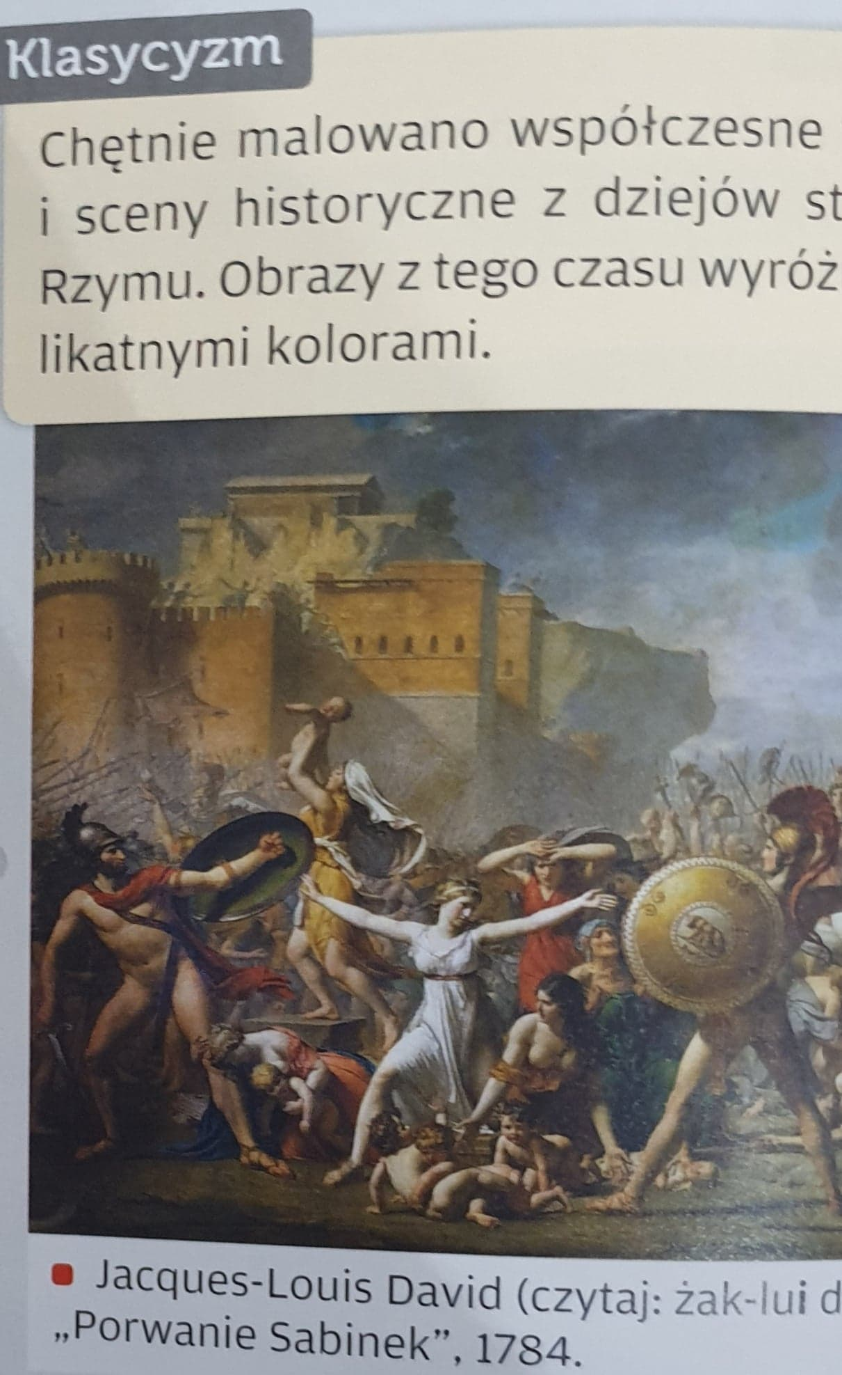
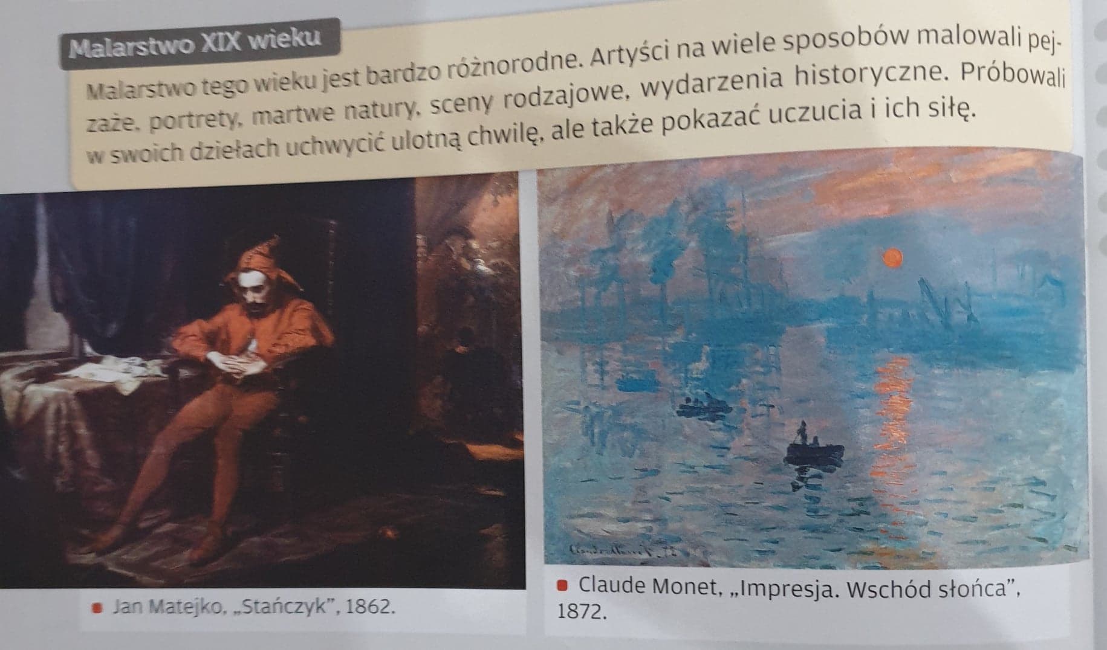

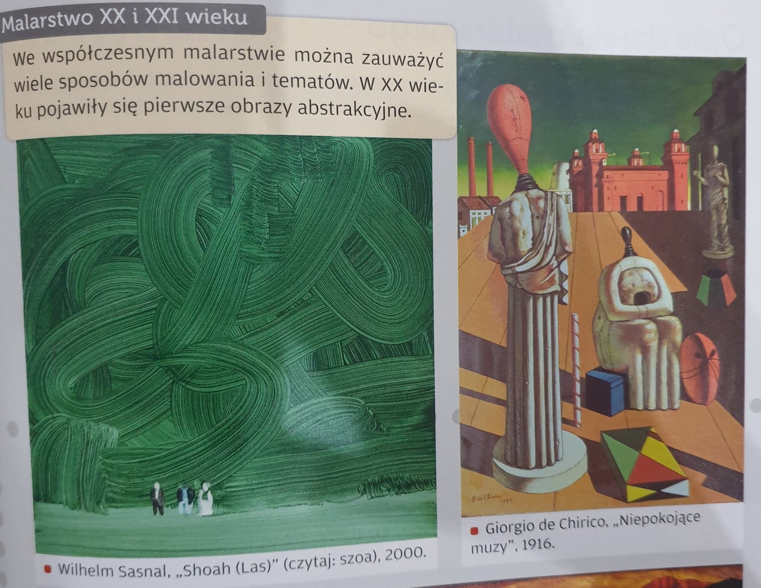
Polecenie :Wyszukaj w internecie pięć ciekawych twoim zdaniem obrazów i wydrukuj je. Jeśli nie możesz wydrukować poszukaj w czasopismach kolorowych, widokówkach.
Przygotuj arkusz papieru i klej. Wykonaj galerię malarstwa. Naklej obrazy na arkusz papieru.

